恒大人寿江苏公司诚聘
恒大人寿江苏分公司Future Leader成立背景：
恒大集团成立于1996年6月24日，是以民生地产为基础，文化旅游、健康养生为两翼，高科技产业为龙头的世界500强企业，下辖18个产业（恒大地产、恒大粮油、恒大冰泉、恒大足球、恒大人寿、恒大童世界、恒大博鳌医院、恒大影院等），2018年最新排名230位。
2017年公司总资产1.76万亿元，年销售额5010亿元、年利税790亿元，员工12.7万人次，解决就业220多万人次，已累计慈善公益和脱贫攻坚捐款达113亿元。
恒大人寿江苏公司成立于2018年9月，坐落于南京河西新地中心CBD大楼，恒大人寿江苏分公司作为恒大集团旗下金融服务公司立志要着力打造新生代年轻化的管理人才，总部更是投入大量资源用于支持年轻团队的发展，做到工作模式新型化，培养模式更具针对性，同时提供各种锻炼和发展平台。通过各项资源支持，专业的系统训练，旨在筛选出年轻的管理精英，培养期间，待遇丰厚，培训专业，培养结束直接做团队管理，实现持续稳定的高收入。

招聘岗位：
一、储备干部：
任职要求：
1.接受公司一系列相关培训，学习金融、保险、投资理财等知识
2.维护公司客户关系，做好保全、理赔等相关售后服务工作，积累客户资源
3.为公司的客户提供风险保障及理财规划，开发公司提供的客户资源
4.协助经理做好新员工培训和公司日常管理工作
5.协助经理制定并实施公司团队建设和发展的方案
6.完成五大板块的培养计划

岗位要求：
1.能熟练使用office办公软件；
2.有良好的人际交往能力和沟通技巧，思维敏捷；
3.知识结构较全面，学习能力强，能够迅速掌握与公司业务有关的各种知识；
4.工作认真负责，积极主动，性格开朗，学习能力强，较好的沟通和协作能力，良好的执行力与服务意识；
5.条理性强，善于思考，具备良好的分析能力、文字撰写能力；
6.有创业经历或销售、管理工作经验者优先考虑
7.可接受学习、沟通能力比较强的应届毕业生

福利待遇：
1.薪酬结构：底薪➕高比例提成➕津贴=7K-23K
季度奖金+年终奖+活动方案+公司补贴，每年带薪休假15天，每年有4次国外旅游机会。晋升主管享受6险3金，每年有11次晋升主管的机会。发展空间无限，晋升主管享受14项渠道收入。

晋升空间：
管培生——主任——高级主任——部经理——高级部经理——区域总监

注：管培生以组织发展为主，从五大板块（市场营销、人力资源、教育培训、行政辅助、综合管理）着重培养新生代管理人才，公司投入各项资源以帮助有梦想的年轻人实现事业的腾飞！希望更多有志青年加入一同创业！

二、人事助理
任职要求：
1.协助上级建立健全公司招聘，培训，工资，保险，福利，绩效考核等人力资源制度建设；
2.执行招聘工作流程，办理员工入职，离职手续；
3.执行人力资源管理各项事务的操作流程和各类规章制度，配合其他部门工作；
4.完成领导交代的其他事项；

岗位要求：
1.年龄20—35岁,可接受应届生；
2.亲和力较强，有耐心，具备一定的职业素养；
3.具有良好的亲和力、执行力、沟通能力及团队合作精神；

晋升空间：
专员（助理）—人事主管—人事经理—人事总监

注：所述人员要求年龄在20-45周岁以内，大专以上学历。一经录用，享受完善的带薪培训和优厚的薪资奖励，以及医疗，养老，旅游，疗养等福利。（配合主管做好团队管理工作，带领属员完成营销目标；提升自身管理素养，对于团队发展提出明确的目标和可行性的发展方案。）

划重点！！！
1.工作时间:周一至周五 上午8:30-17:30 中午两小时休息
周末双休+ 国家法定节假日
2.公司免费提供全方位专业化、系统化的培训体系，帮助你快速成长，提升自己各方面能力（公司专家级讲师授课，职场主管明确的职业规划）
3.全面福利保障
4.公司开放式竞争平台，公开透明晋升机制，根据能力晋升主管、经理、总监
5.其他福利:
a.公司每月的定期户外活动（聚餐、ktv、农家乐、旅游、团康.......)
b.员工生日会、企业高峰会、国外免费带薪旅游、国际百万圆桌会议

风采领略：
我们的培训：
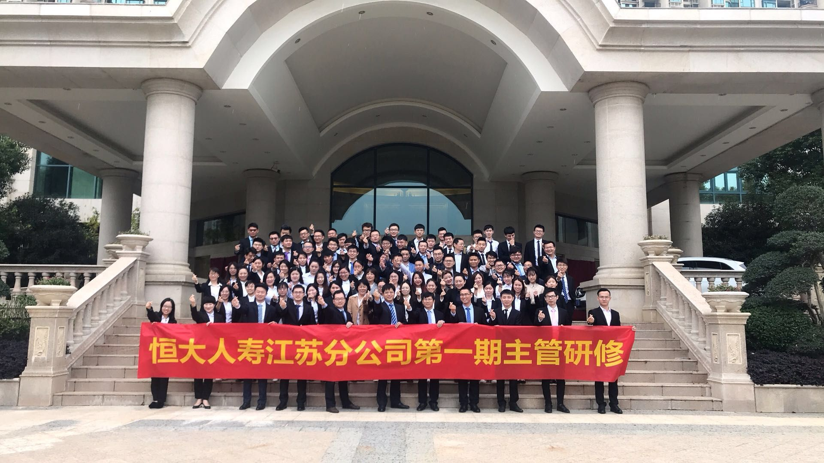

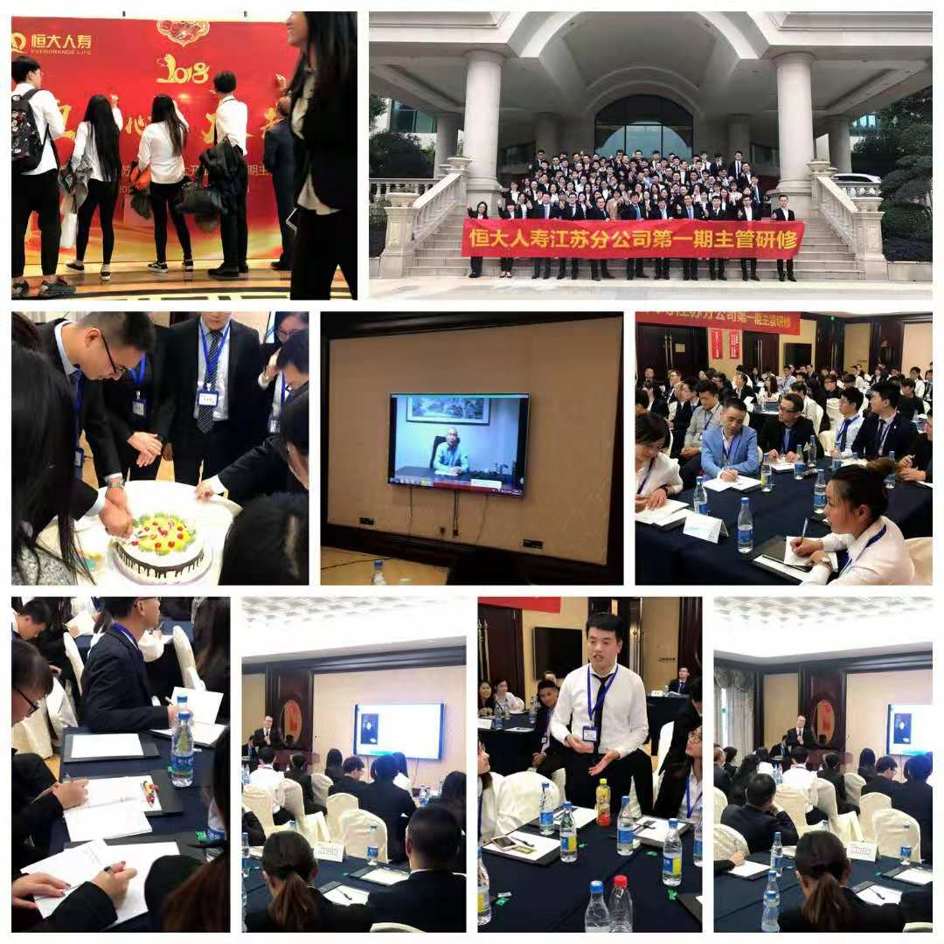
我们的公司：
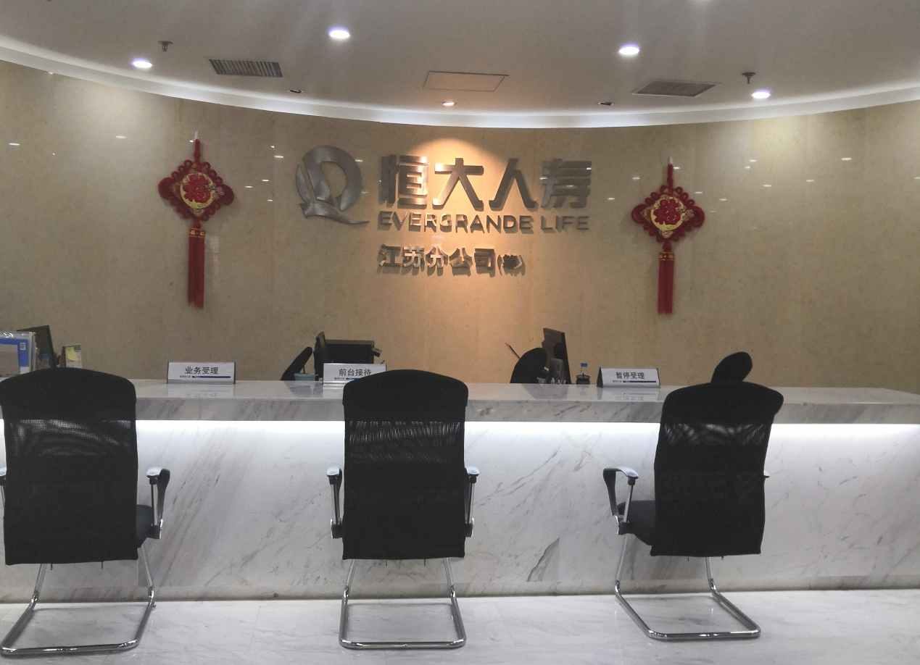

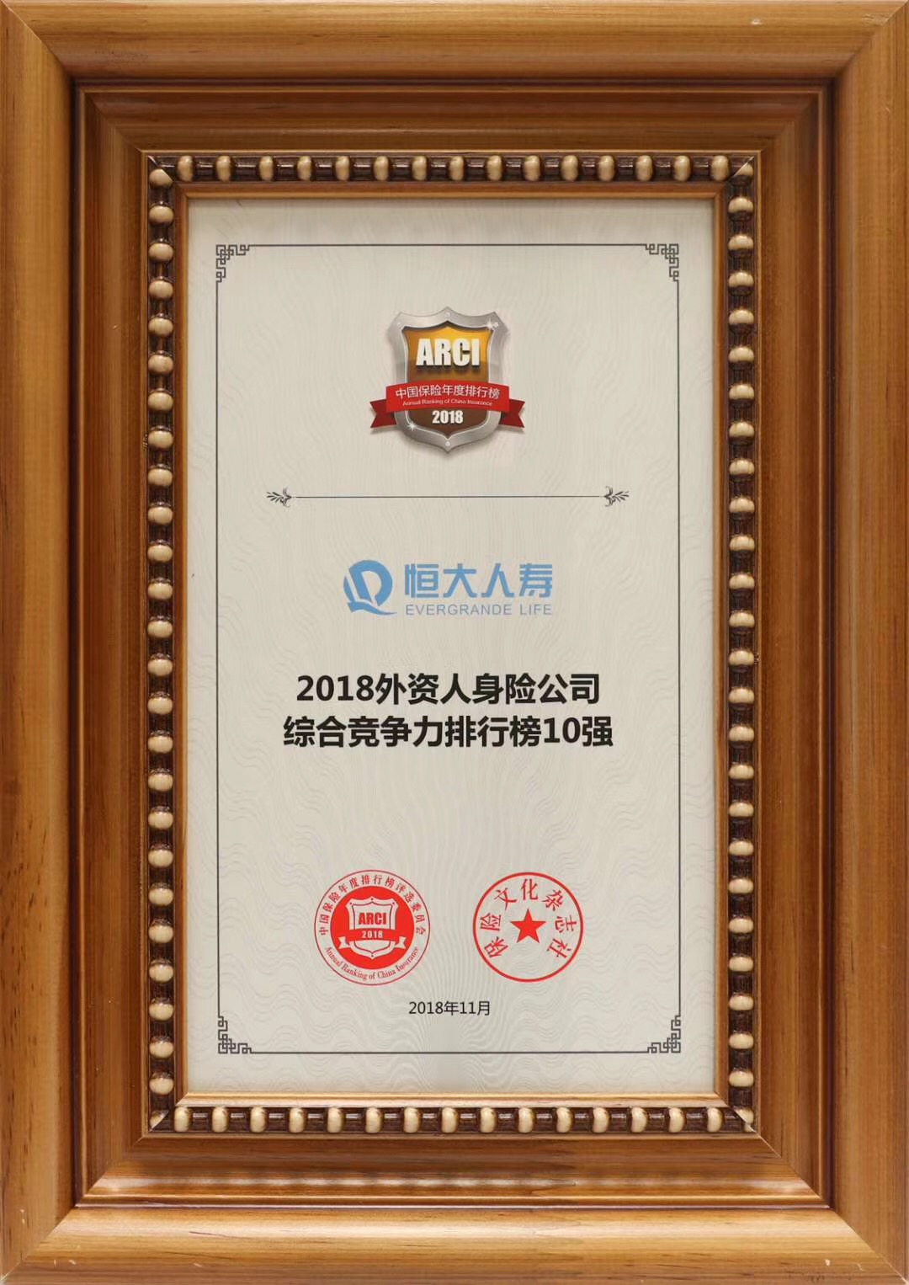

薪资和收获:
在这里你可以学到专业的职业测评分析，对自己未来的职涯规划能有一个更清晰的认识。在这里不仅公司有系统全面的培训，团队里的任何一位伙伴都可以为你答疑解惑，只要你想学就会有人教。在这里有一个年轻且活力四射朝气蓬勃的90后团队，一个温馨的大家庭。在这里有一群多才多艺，各有特点的优秀小伙伴。在这里有把每一位团队成员都当成兄弟姐妹的优秀的主管经理。在这里有个能激发你潜力的工作氛围，有公平公正公开的晋升体系。只要你渴望用自己的实力去发展，没有人可以阻止你！恒大人寿江苏分公司欢迎有志青年加入！

联系方式：
电话（微信同号）：17849980948（殷婷婷）

欢迎各位同学进行深入了解，机会等你来把握！

